**Подбор оптимального метода для расчета электронной структуры и энергий ионизации 𝛽-дикетонов, их тио- и имино-аналогов**

**Введение.**

𝛽-Дикетоны, их тио- и имино-аналоги [1, 2, 3] используются как прекурсоры при синтезе хелатных комплексов p-, d- и f-элементов [4], обладающих важными потребительскими свойствами и находящие применение в качестве материалов для нужд: фотоники [5, 6], сенсорики [7], биомедицины [8, 9, 10, 11, 12, 13], полимерной инженерии [14] и солнечной энергетики [15].

Понимание взаимосвязей «строение-свойство» даёт возможность осуществлять направленный синтез материалов с заранее заданными физическими свойствами. Выявление корреляций между электронной структурой валентных уровней и физическими характеристиками материала позволяет напрямую установить взаимосвязи строения и свойства вещества. Наиболее полную и достоверную информацию об электронной структуре изучаемого объекта позволяет получить фотоэлектронная спектроскопия в комбинации с передовыми методами квантовой химии.

[Абзац прошлых достижений применительных к тематике данной работы]

В настоящей работе представлены результаты исследования электронного строения ряда простейших 𝛽-дикетонов, а также их тио- и имино-аналогов методами фотоэлектронной спектроскопии и расчётов с использованием  electron propagator theory[Migdal67], а именно: the renormalized partial third order approximation (P3+) method of Ortiz [[Ortiz05](https://gaussian.com/glossary/ortiz05/)] (and Outer Valence Green Functions Method (OVGF)[[Cederbaum75](https://gaussian.com/glossary/cederbaum75/)]. )



Рисунок . Исследованные соединения

Таблица . Заместители в различных положениях исследованных комплексов

|  |  |  |  |  |
| --- | --- | --- | --- | --- |
| Comp. | X1 | X2 | R1 | R2 |
| I | H | O | H | H |
| II | H | O | CH3 | CH3 |
| III | NH2 | O | CH3 | CH3 |
| IV | NHCH3 | O | CH3 | CH3 |
| V | SCH3 | O | CH3 | CH3 |
| VI | SH | O | CH3 | CH3 |
| VII | OH | S | CH3 | CH3 |
| VIII | OH | O | CF3 | CH3 |
| IX | OH | O | CF3 | CF3 |

**Экспериментальные и теоретические методы.**

Фотоэлектронные спектры соединения I получены при … [

Вовна В.И., Горчаков В.В., Чередниченко А.И. Фотоэлектронная спектроскопия β- дикетонатных комплексов. // Строение вещества и свойства молекул. Межвузовский сборник. Владивосток. Изд-во ДВГУ.1987. стр. 93-123.]. Фотоэлектронные спектры при различных температурах позволяющие установить изменения в электронном строении для различных таутомерных форм ацетилацетоната взяты из [Variable-Temperature Ultraviolet Photoelectron Spectroscopy of the Keto-Enol Tautomers of Pentane-2,4 dione]. Фотоэлектронные спектры соединений III и IV [Гринцевич П.П., Вовна В.И., Петраченко Н.Е., Харченко В.И. Андреев В.А. Электронное строение некоторых b-кетоиминов. // Журн. орган. химии. -1991. -Т.27, №3.С.450-454.] получены на приборе ЭС-3201 c монохроматическим источником излучения He(I) (h𝜈= 21.2 eV), разрешение прибора составляло 50 мэВ, температура 20-40◦C. Соединения V-VII сняты на спектрометре фирмы Perkin-Elmer PS-18, c монохроматическим источником излучения He(I), разрешение прибора составляло 25-35 meV. Соединения VIII-IX сняты на спектрометре фирмы Perkin-Elmer PS-15 c монохроматическим источником излучения He(I).

Для каждого соединения выполнялась полная оптимизация геометрии с использованием функционала B3LYP [[Becke93a](https://gaussian.com/glossary/becke93a/)] И базисного набора def2tzvpp [[Weigend05](https://gaussian.com/glossary/weigend05/), [Weigend06](https://gaussian.com/glossary/weigend06/)] в программном пакете Gaussian 16[17]. Расчёты потенциалов ионизации также проводились в Gaussian 16 с использованием Dunning-type Correlation Consistent basis set cc-pVTZ [].

**Обсуждение результатов.**

Вопрос изучения процессов таутомеризации и равновесия кето-енольных форм 𝛽-Дикетонов в газовой фазе, с одной стороны, является широко изученным [], однако количественные характеристики, а именно: расчётные значения, полученные при попытке описания сложных процессов, часто дают противоречивые результаты, ввиду использования несовершенных вычислительных схем и погрешностей, даваемых допущениями, лежащими в основе этих методов.

Современная реализация метода Ортиза [[Ortiz05](https://gaussian.com/glossary/ortiz05/)] позволяет получить численные значения потенциалов ионизации для различных комплексов (𝛽-Дикетонов, дикетонатов, формазанатов, BODIPY и т.д.) с точностью в 0.1 эВ [Ссылка на краткое сообщение с бенчмарком]. Анализ данных, полученных на основании этого метода, позволяет осуществить наиболее полное, точное и достоверное описание электронной структуры и эффектов замещения доступное на текущий момент.

В таблице 2 для соединений I-IV представлены экспериментальные и расчётные значения потенциалов ионизации, а также вклады орбиталей атомов кислорода, углерода, водорода, азота, серы и фтора. Для заполненных орбиталей приведены вклады атомных заселённостей по Малликену, в то время как для вакантных МО это суммы квадратов коэффициентов базисных орбиталей. Знак “+” обозначает связывание, а “–” – антисвязывание.

Таблица . Локализация верхних заполненных МО, а также результаты расчётов по данным метода P3+/cc-pvtz в сравнении с данными ультрафиолетовой фотоэлектронной спектроскопии

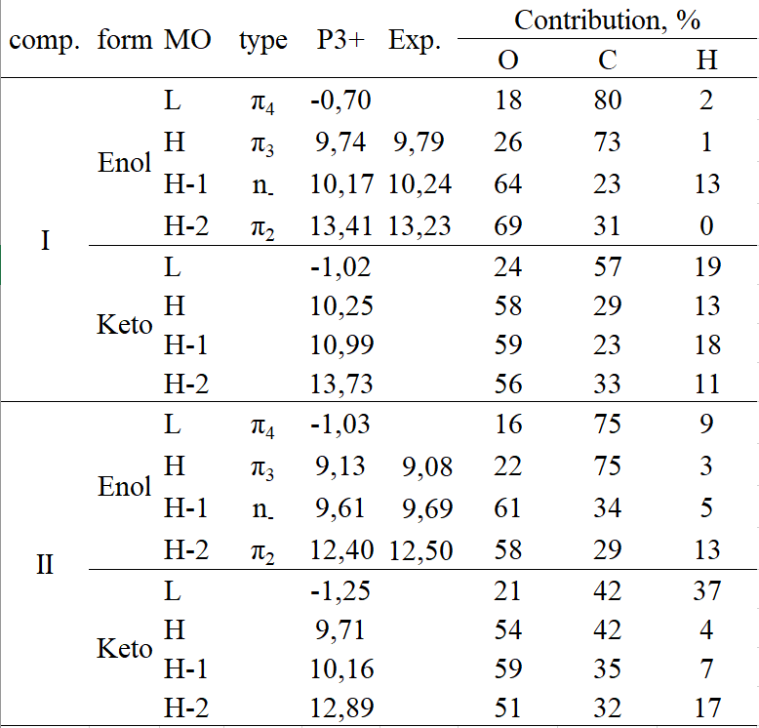

По данным расчёта методом P3+ для соединения I первая полоса соответствует процессу ионизации с одной орбитали $\pi_3$ малонового диальдегида в енольноной форме. В то время как вторая полоса обусловлена процессами фотоионизации с двух молекулярных орбиталей, одна из которых суть является антисвязывающей орбиталью енольной формы, а вторая принадлежит “название орбитали” кето-формы. Ассиметричный контур второй полосы с плавным ниспаданием в области 10.8 эВ обусловлен процессами фотоионизации с “название орбитали” кето-формы и не имеет ярко выраженного пика ввиду малого содержания данной формы при температуре снятия спектра. [Как писать дальнейшую интерпретацию?].

Для соединения II были получены спектры при различных температурах, что позволяет подтвердить верность расчётов потенциалов ионизации и интерпретацию спектров на их основе.

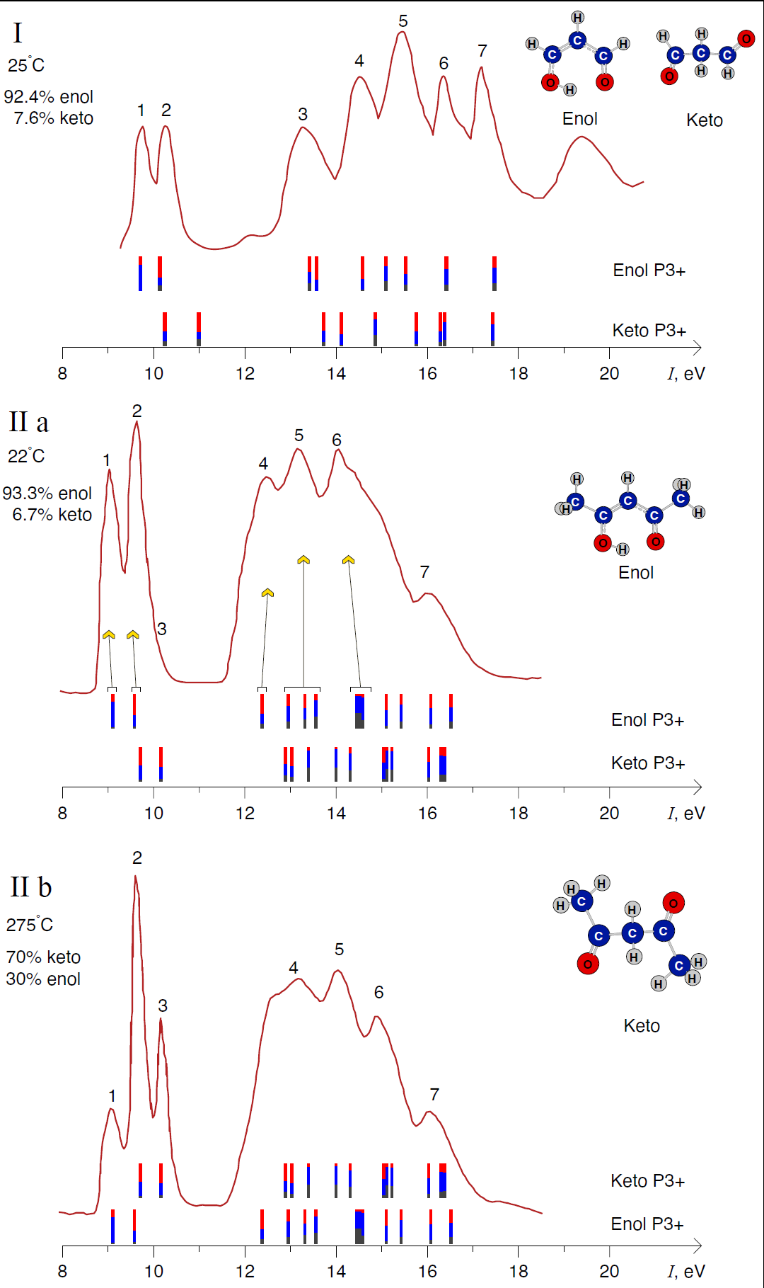

Рисунок . ‒ Ультрафиолетовые фотоэлектронные спектры паров соединений I-II. Рассчитанные энергии ионизации P3+/cc-pVTZ показаны вертикальными линиями. Красным показан вклад кислорода, синим – углерода, тёмно-серым – водорода.

Первый пик в спектре Acac при 22◦C (Рис.2 IIa) имеет значение 9.08 эВ и обусловлен процессами фотоионизации с $\pi_3$ молекулярной орбитали енольной формы Acac, что находит подтверждение при рассмотрении этого же пика, но в спектре IIb с преимущественным содержанием кето-формы. Второй пик является результирующей кривой с ассиметричным ниспаданием в области 10.16 эВ. Основная его интенсивность объясняется преимущественно процессом фотоионизации с n$_-$ орбитали енольной формы Acac и небольшой примесью электронов с $\pi_3$ орбитали кето-формы. Ассиметричных характер контура объясняется наличием уровня $\n_-$ кето-формы на 10.15 эВ, что подтверждает спектр IIb с пиком в области 10.16 эВ.